Sud-Ouest du 26 août 2017

Ils ont les yeux rivés sur l’océan Atlantique

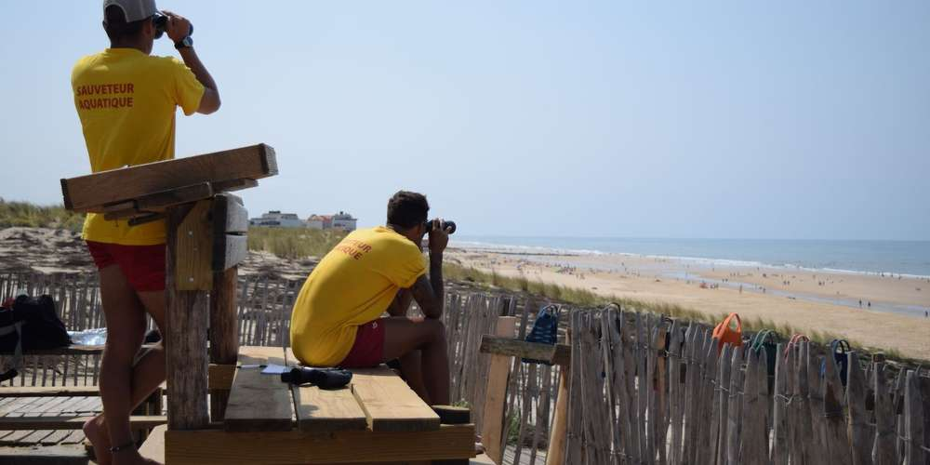
Tous les jours, douze sauveteurs se relaient au poste nord de la plage de Lacanau. PHOTOS P. B.

Les sauveteurs du poste nord surveillent la plage pendant les vacances. Bobologie et prévention sont leur quotidien.

PIERRE BARBIN
gironde@sudoeust.fr

Ils ne quittent jamais la plage nord des yeux. Leur regard est fixé sur les incessantes vagues du littoral médocain. Les sauveteurs aquatiques sont présents chaque jour de l’été sur les plages de Lacanau. Un premier secours au contact des vacanciers, primordial en cas d‘incident majeur, malaises cardiaques et début de noyades en tête.

« Les gens ont du mal à évaluer le niveau du danger, ou bien ils surestiment leurs capacités. Comme les accidents de voiture, on pense que ça n‘arrive qu’aux autres », explique Guillaume Counilh, le chef du poste nord de la plage de Lacanau. Fort heureusement, ce genre d’interventions reste rare dans la saison.

17 secouristes à Lacanau Nord

Leur présence quotidienne rassure aux abords de l’océan. Leur surveillance s’étend sur près de 980 mètres, mais seuls 200 sont réservés à la baignade. Les touristes sont plutôt disciplinés concernant le respect des règles. « Il y a eu une prise de conscience la population concernant les noyades. Notamment à Lacanau où ils sont très respectueux », selon Guillaume Lopez l’un des 17 secouristes du poste.

Les vacanciers du mois d’août sont de moins en moins nombreux sur les plages du Médoc avec la fin de saison qui approche. Le thermomètre flirte pourtant avec les 27 degrés, alors que les vagues ne dépassent pas les cinquante centimètres. Ce qui n’empêche pas les sauveteurs d’être tout aussi vigilants. « Quand elles font peur, donc qu’elles sont importantes, ils sont plus méfiants. Quand les vagues sont petites comme aujourd’hui (hier, NDLR), ils pensent qu’il n’y a pas de danger, alors qu’il y en a toujours », explique Guillaume Counilh, qui termine sa treizième saison en tant que sauveteur à Lacanau.

Diplômes et tests physiques

Comme tous les autres, il a dû passer un stage d’aptitude au mois d’avril dernier, composé de tests physiques et de simulation de cas concrets dans l’océan. Seuls ceux qui valident cette étape peuvent devenir « lifeguard ». « C’est primordial d‘avoir une bonne condition physique, mais ce n‘est pas tout. Il faut aussi avoir l’entraide des autres en soi », affirme Guillaume. Avant cela, tous avaient obtenu le Brevet national de sécurité et de sauvetage aquatique (BNSSA) et passé la formation de premier secours en équipe, de niveau 2. Ils sont 12 à surveiller le tronçon nord de la plage de Lacanau. Vient s’ajouter une treizième personne les week-ends, lorsque l’affluence s’intensifie.

Une seule fille, en repos ce jour-là, complète l’équipe. Une présence pourtant primordiale, selon le chef de poste. « Pour les victimes féminines, c’est toujours réconfortant d’avoir quelqu’un du même sexe que soi. Elles peuvent être mal à l’aise quand ce sont des hommes », explique celui qui habite près du lac de Lacanau.

Alors que la saison s’achève bientôt, les sauveteurs resteront en poste jusqu’à début septembre. Leur présence sera maintenue les week-ends jusqu’à la fin de ce mois. Aucune victime n’est pour l’heure à déplorer. Les conséquences d’une vigilance stricte sur le littoral. Près de 50 sauveteurs se relaient tout l’été sur les différentes plages de Lacanau.

